1. 系统概述
RS-QXYL-M自动雨量气象站是一款户外测试雨量专用控制主机。该设备可采集1路雨量（总雨量+瞬时雨量+日雨量+当前雨量）、1路风力风速、1路风向、1路百叶温湿度、1路4-20mA信号采集，供电采用太阳能系统供电，内置宽温胶体免维护蓄电池，主要用于野外、森林防火、山洪监测等没有市电供电的场合。该设备可通过GPRS/4G方式将数据直接上传至我司环境监控云平台，客户可随时随地通过网页登陆或通过APP查看数据及管理设备。
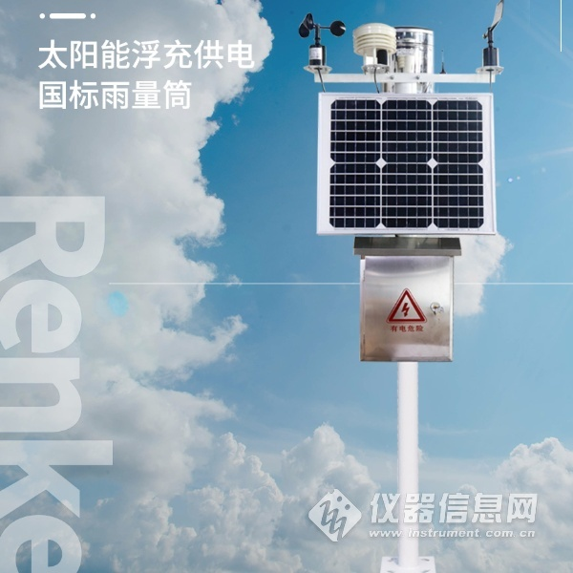

1.1 功能特点
■ 采集1路雨量、1路风力风速、1路风向、1路百叶温湿度。
■ 采用太阳能供电系统，内置宽温胶体免维护蓄电池，用于野外无市电场合。
■ GPRS/4G数据自动上传，提供免费环境监控云平台及APP。
■ 默认赠送流量卡并免费赠送1年流量。
■ 采用高强度2米立杆安装架，不锈钢防水配电箱，抗大风、降雨、降雪等恶劣天气长期工作于户外。
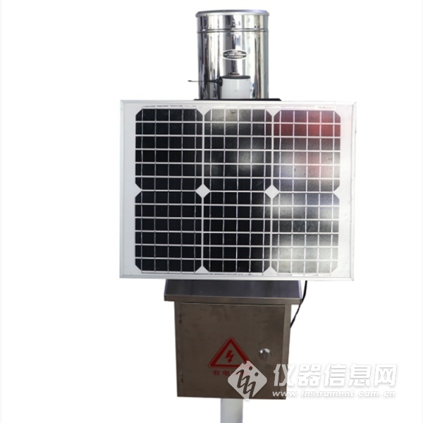

1.2 技术参数
参数名称 | 说明
供电 | 配套我司太阳能电池板和蓄电池  （蓄电池续航时间≥3天）
数据上传接口 | 通过GPRS/4G方式上传数据  （默认GPRS）
雨量采集 | 默认脉冲当量：0.5mm  可上传瞬时雨量、日雨量、当前雨量及累计雨量值。
风力风速 | 测量范围：0~60m/s  精度：±0.3m/s  动态响应时间：≤0.5s
风向 | 测量范围： 八方位指示
百叶盒温湿度 | 测量范围：-20℃~+60℃，0%RH~100%RH
4-20mA电流采集 | 采集1路4-20mA电流 精度±0.02mA
数据上传间隔 | 20S上传一次数据

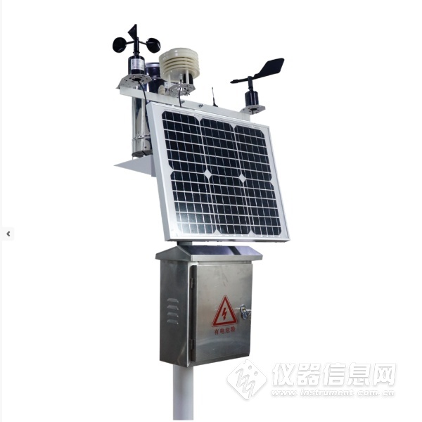

1.3 产品选型
RS-QXYL-M为自动雨量气象站主机的基本型号，具体监测要素用户可自己选择。
RS- |  |  | 公司代号 | 描述
 | QXYL-M |  | 气象雨量套餐 | 系统基础包：太阳能供电系统（含支架+控制器+电池+太阳能板）+电控箱+立杆+雨量筒（国标不锈钢）+雨量筒支架+主机（gprs 上传）+流量卡。默认带一路 4~20mA 电流采集，可用于液位测量。
 |  | 1 | 单雨量
 |  | 2 | 雨量+风速风向
 |  | 3 | 雨量+风速加风向+温湿度
 |  | 4 | 雨量+ 温湿度

2. 设备安装

2.1设备安装前检查
■ 太阳能板+安装支架
■ 2米立杆
■ 不锈钢防水箱+钥匙+安装支架+螺丝包
■ 蓄电池1个
■ 喉箍（80-100mm）2个
■ U型卡根据实际选型配U型卡数量）
■ 雨量筒+托片
■ 膨胀螺栓4个
■ 保修卡 合格证

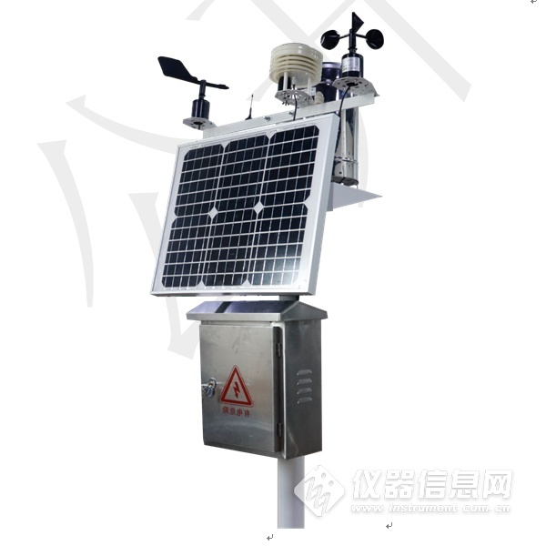​

2.2采集终端安装
注意：风向安装时，让传感器上的箭头冲向正北方，以免造成测量误差，温湿度变送器设备正常安装。（只有购买相应型号才可安装）

